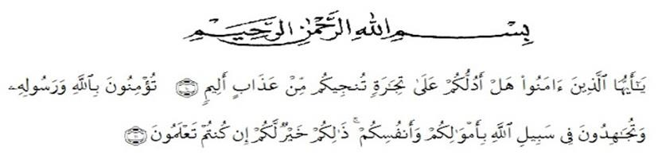Artinya :
KATA PENGANTAR

“Hai orang-orang yang beriman, sukakah kamu aku tunjukkan suatu perniagaan yang dapat menyelamatkan kamu dari azab yang pedih? (10). Yaitu kamu beriman kepada Allah dan Rasul-Nya dan berjihad dijalan Allah dengan harta dan jiwamu. Itulah yang lebih baik jika kamu mengetahui (11)”. (Q.S. Ash-Shaff: 10-11).
Alhamdulillah puji syukur penulis ucapkan kepada allah SWT atas berkat, rahmat, dan hidayahnya yang telah diberikan, sehingga penulis dapat menyelesaikan karya sederhana ini. Shalawat dan salam pada junjungan kita Nabi besar Muhammad SAW yang menjadi penuntut kita dalam menjadikan umat manusia yang berakhlak dan berilmu pengetahuan serta mampu menempuh dan meraih kebahagiaan dunia dan akhirat.

Suatu berkah yang luar biasa bagi saya sehingga mampu menyelesaikan proposal ini dengan berbagai ujian dari Allah SWT sebagai bentuk cinta-Nya pada hamba-Nya. Skripsi ini merupakan salah satu syarat untuk memperoleh gelar Sarjana Pendidikan (S.Pd) pada Fakultas Keguruan dan Ilmu Pendidikan Bimbingan dan Konseling Universitas Muslim Nusantara Al-Wasliyah Medan dengan judul: “Pengaruh Layanan Bimbigan Kelompok Teknik Modelling

terhadap Etika Berbicara Siswa dengan Guru DI SMA N 21 Medan Tahun Ajaran

2022/2023”

Dalam penulisan skripsi ini penulis menyadari banyak mengalami kesulitan, terutama kurangnya pengetahuan penulis, serta buku literatur yang mendukung skripsi ini. Namun, berkat bantuan dari berbagai pihak sehingga penulis dapat menyelesaikan skripsi ini, Untuk itu pada kesempatan ini penulis mengucapkan terima kasih kepada:

1. Kedua orang tua tercinta yang sangat saya cintai ibunda Siti Halijah dan ayahanda Warsito yang tiada pernah letih untuk mendoakan, mendidik dan memotivasi saya sehingga saya seperti sekarang ini. Juga untuk kakak saya Nurlia Purnama, Adik-adik saya Syukrina Hafiza dan Faras Yusuf Alfadila.
2. Dr. KRT. Hardi Mulyono K. Surbakti, selaku Rektor Universitas Muslim

Nusantara Al-Washliyah Medan

3. Bapak Drs. Samsul Bahri, M.Si selaku Dekan FKIP Universitas Muslim

Nusantara Al-Washliyah Medan

4. Ibu Ika Sandra Dewi S.Pd. M.Pd selaku Ketua Program Studi Bimbingan dan Konseling Universitas Muslim Nusantara Al-Washliyah Medan yang telah menyetujui serta menerima Skripsi penulis.
5. Ibu Dra. Nur Asyah M.Pd selaku Dosen Pembimbing Skripsi yang telah sabar, tekun, tulus dan ikhlas meluangkan waktu, tenaga dan pikiran. Memberikan bimbingan, motivasi, arahan dan saran-saran yang sangat

berharga kepada saya dari awal hingga terselesaikannya penulisan skripsi ini.
6. Ibu Nurul Azmi Saragih S.Pd.,M.Psi dan Ibu Widya Utami Lubis selaku Dosen Penguji yang telah banyak memberikan masukkan dan saran untuk skripsi ini.
7. Seluruh Dosen Jurusan Bimbingan dan Konseling Universitas Muslim Nusantara Al-Wasliyah Medan yang telah memberikan banyak ilmu, bimbingan dan motivasi kepada saya semenjak mengikuti perkuliahan.
8. Seluruh Staf dan Pegawai Fakultas Keguruan dan Ilmu Pendidikan Universitas Muslim Nusantara Al Wasliyah Medan atas kerjasama dan bantuan yang diberikan.
9. Bapak kepsek dan guru-guru serta staf yang telah memberikan izin kepada saya untuk melakukan penelitian di SMA N 21 Medan.
10. Kepada Rizky Gunawan terima kasih telah menemani dari awal perkuliahan hingga akhir memberikan saya dukungan, motivasi, semangat dan telah berkontribusi banyak dalam penulisan skripsi ini.
11. Kepada siti khairani terima kasih karna telah menjadi sahabat dari awal perkulihan sampai sekarang, yang telah membantu dan telah mau berjuang hingga akhir. Dan kepada khairunnisa dan septirani terima kasih karna telah menjadi sahabat dikos yang telaah ada diwaktu susah maupun senang.
12. Seluruh sahabat dan teman seperjuangan yaitu BK Stambuk 2019 yang ikut membantu dan memotivasi penulis dalam menyelesaikan skripsi ini.

Dan seluruh pihak yang tidak dapat penulis sebutkan satu-persatu yang secara langsung maupun tidak langsung telah memberikan bantuan dan dukungan dalam penyusunan skripsi ini, penulis mengucapkan terimakasih.
13. Dan terima kasih untuk diri sendiri yang telah sabar melewati semua ujian sampai dengan detik ini. Kamu hebat.

Penulis menyadari bahwa masih banyak kekurangan dari segi penulisan maupun isi, untuk itu penulis memohon maaf dan mengharapkan masukan yang membangun dari pembaca, serta memohon ampun kepada Allah SWT. Akhirnya penulis berharap semoga proposal ini dapat bermanfaat bagi kita semua.

Medan,Mei 2023

Penulis
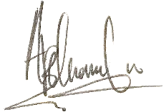

Ardiana
NPM. 191414006

